ĐƠN VỊ: TRƯỜNG MẦM NON TRÀNG CÁT

BÀI DỰ THI
Tuyên truyền các mô hình “Dân vận khéo”
tham gia xây dựng nông thôn mới, đô thị văn minh
và chuyển đổi số năm 2023

Tên bài viết dự thi: “Dân vận khéo” Cô giáo mầm non tích cực tuyên truyền, vận động, hướng dẫn nhân dân đăng ký, kích hoạt tài khoản định danh điện tử phục vụ chuyển đổi số quốc gia.

Họ và tên: Trịnh Thị Liễu
Đơn vị: Trường mầm non Tràng Cát
Địa chỉ: Số 77 Cát Linh- tràng Cát- hải An- Hải Phòng
Điện thoại: 0904.103.920

Hải Phòng, ngày 12 tháng 9 năm 2023

THÔNG TIN DỰ THI
TUYÊN TRUYỀN CÁC MÔ HÌNH “DÂN VẬN KHÉO”
THAM GIA XÂY DỰNG NÔNG THÔN MỚI, ĐÔ THỊ VĂN MINH
VÀ CHUYỂN ĐỔI SỐ NĂM 2023
--------------------
- Thông tin cá nhân dự thi
Họ và tên: Trịnh Thị Liễu
Đơn vị công tác: Trường mầm non Tràng Cát
Quận/Huyện: TDP số 5- số nhà 30A Cát Linh- Tràng Cát- Hải An- Hải Phòng
Số điện thoại cá nhân: 0904.103.920
2. Thông tin về bài viết dự thi
Tên bài viết: Dân vận khéo “ Tuyên truyền, vận động, hướng dẫn nhân dân đăng ký, kích hoạt tài khoản định danh điện tử phục vụ chuyển đổi số quốc gia”
Thể loại: Bài viết
Tên các cuộc thi đã tham gia (nếu có): Chưa có
Đã đăng trên các phương tiện truyền hình, báo chí: Chưa có
Đường link bài viết/tác phẩm: Chưa có

Thấm nhuần lời dạy của Bác Hồ “Dân vận khéo thì việc gì cũng thành công”, đúng như lời Bác Hồ nói tổ dân phố số 1 thuộc phường tràng cát- quận Hải An- Hải Phòng, đã được các cấp lãnh đạo tham mưu, triển khai thực hiện mô hình dân vận khéo “Tuyên truyền, vận động, hướng dẫn nhân dân đăng ký, kích hoạt tài khoản định danh điện tử (ĐDĐT) phục vụ chuyển đổi số quốc gia” đến từng gia đình và người dân nhờ vào các ban ngành, đoàn thể, đoàn thành niên, công nhân viên chức như giáo viên các cấp. Được sự hướng dẫn và chỉ đạo trường mầm non tràng cát thật vinh dự có cô giáo Nguyễn Thị Lạng là một trong những giáo viên tiêu biểu có thành tích xuất sắc trong công tác “ Tuyên truyền, vận động, hướng dẫn nhân dân đăng ký, kích hoạt tài khoản định danh điện tử phục vụ chuyển đổi số quốc gia” được uỷ ban nhân dân phường Tràng Cát- quận Hải An- TP. Hải Phòng tặng giấy khen.
Theo quy định, sau ngày 1/7/2024, tài khoản ĐDĐT là tài khoản duy nhất được sử dụng để đăng nhập vào Cổng Dịch vụ công quốc gia. Tổ dân phố số1- phường Tràng Cát- quận Hải An đã kết hợp cùng các ban ngành nói chung và các cô giáo mầm non nói riêng để hướng dẫn nhân dân đăng ký, kích hoạt tài khoản định danh điện tử, phát triển ứng dụng dữ liệu về dân cư, chuyển đổi số quốc gia.
Bước vào giai đoạn nước rút, với mục tiêu 100% người dân đủ điều kiện trên địa bàn tỉnh được cấp, kích hoạt và sử dụng tài khoản định danh điện tử (ĐDĐT) trên phần mềm VNeID, đội hướng dẫn đăng ký, quản lý cư trú, cấp, quản lý CCCD đã nhanh chóng nghiên cứu, đề xuất thực hiện mô hình dân vận khéo: “Tuyên truyền, vận động, hướng dẫn nhân dân đăng ký, kích hoạt tài khoản ĐDĐT phục vụ chuyển đổi số quốc gia”.
Cô giáo Nguyễn Thị Lạng sinh năm 1987. Sau khi tốt nghiệp chuyên ngành sư phạm giáo dục mầm non, năm 2018 cô xin về trường mầm non Tràng Cát công tác để có thể cống hiến cho quê hương. Bằng sự nỗ lực của bản thân, sự giúp đỡ của đồng nghiệp và sự yêu mến của học trò,… cô luôn hoàn thành xuất sắc công việc mà nhà trường giao cho. Bên cạnh đó cô cũng luôn phát huy vai trò sức trẻ, năng động, sáng tạo của tuổi trẻ trong ứng dụng công nghệ thông tin đẩy mạnh thực hiện chuyển đổi số theo đề án 06 của Chính phủ, quận đoàn chỉ đạo các cơ sở Đoàn yêu cầu 100% cán bộ, đoàn viên thanh niên tiên phong, gương mẫu đi đầu kích hoạt tài khoản ĐDĐT mức 2, đồng thời phối hợp với các cơ quan, đơn vị liên quan tăng cường đẩy mạnh công tác tuyên truyền về ĐDĐT, tích cực phối hợp với Công an hướng dẫn Nhân dân đăng ký, kích hoạt tài khoản ĐDĐT, cài đặt, sử dụng ứng dụng VNeID.
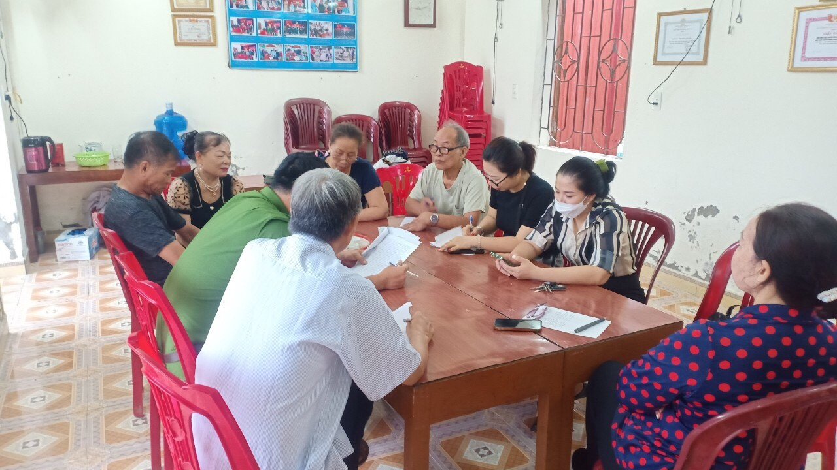
Cơ quan Công an làm việc cùng với tổ dân phố và các đơn vị trên địa bàn.
Thực hiện chỉ đạo của Ban Thường vụ Thành đoàn và lãnh đạo quận Hải An về phát huy vai trò sức trẻ, năng động, sáng tạo của tuổi trẻ trong ứng dụng công nghệ thông tin đẩy mạnh thực hiện chuyển đổi số theo Đề án 06 của Chính phủ, quận đoàn chỉ đạo các cơ sở Đoàn yêu cầu 100% cán bộ, đoàn viên thanh niên tiên phong, gương mẫu đi đầu kích hoạt tài khoản ĐDĐT mức 2, đồng thời phối hợp với các cơ quan, đơn vị liên quan tăng cường đẩy mạnh công tác tuyên truyền về ĐDĐT.
Được sự chỉ đạo, hướng dẫn trực tiếp của đồng chí Nguyễn Thị Thường tổ trưởng tổ dân phố số 1 cho biết khi làm việc với các đồng chí giáo viên trong nhà trường nói chung và đồng chí Nguyễn Thị Lạng nói riêng. Đồng chí Nguyễn Thị Thường nhận thấy cô giáo Nguyễn Thị Lạng luôn có trách nhiệm cao trong công việc, luôn hoàn thành tốt các đầu mục được giao và tìm ra cách khắc phuc các khó khăn trong công tác.
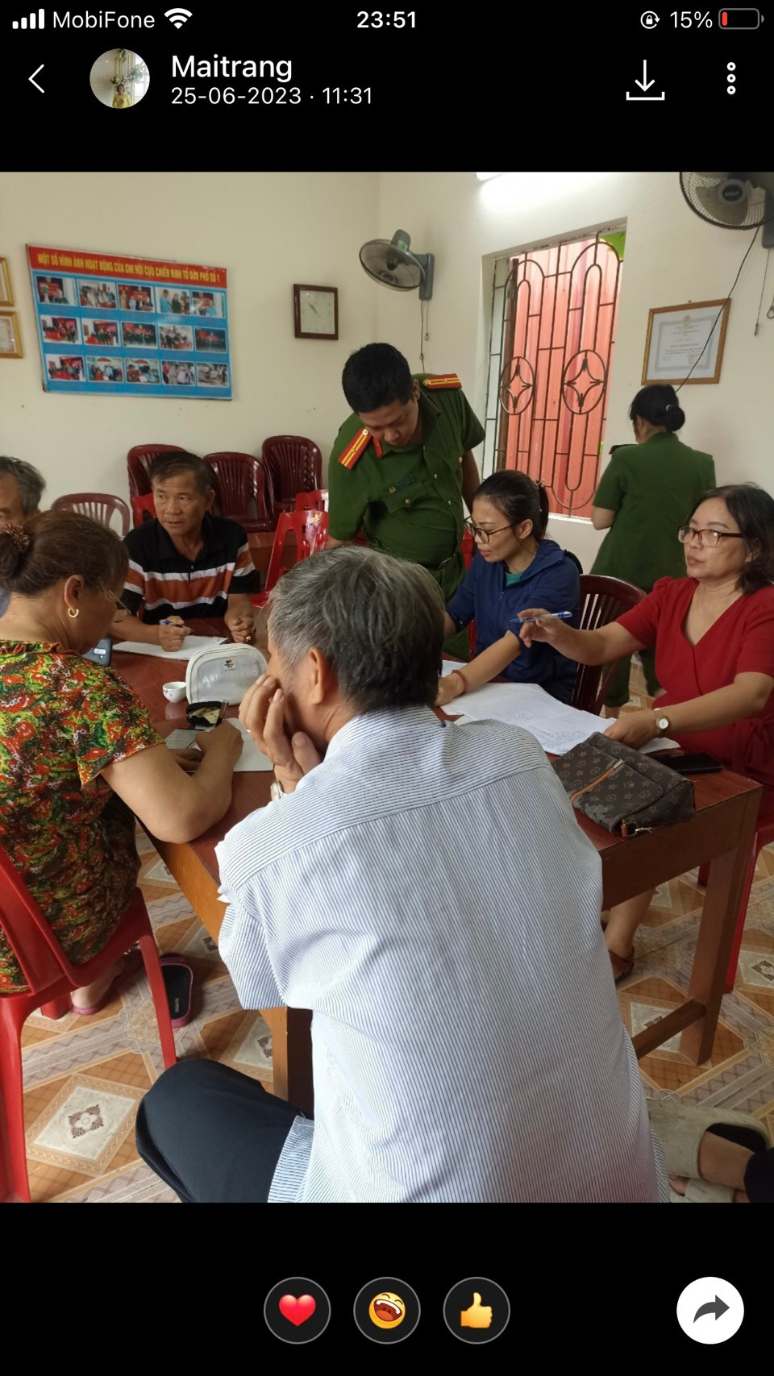
Các đồng chí tổ dân phố số 1 trong cuộc họp
Với kết quả đã đạt được cho thấy tinh thần xung kích tình nguyện của tuổi trẻ trường mầm non Tràng Cát nói chung và đồng chí Nguyễn Thị Lạng nói riêng trong thực hiện Đề án 06 của Chính phủ về "Phát triển ứng dụng dữ liệu dân cư, định danh, xác thực điện tử phục vụ chuyển đổi số quốc gia giai đoạn 2022-2025, tầm nhìn đến năm 2030 nhằm nâng cao nhận thức của người dân về vị trí, vai trò, ý nghĩa, tầm quan trọng và tiện ích của tài khoản ĐDĐT, góp phần thực hiện tốt công tác chuyển đổi số trên địa bàn Quận.
Theo ghi nhận của bác Nguyễn Thị Thường tổ trưởng tổ dân phố số 1 cô giáo Nguyễn Thị Lạng. Ngoài thời gian làm việc ở trường, buổi chiều tối và ngày nghỉ cô giáo luôn tích cực xuống tận nhà của người dân hướng dẫn để hướng dẫn, kích hoạt cho bà con, không những vậy một số ngày đi làm mã định danh điện tử trên địa bàn, thời tiết có ngày mưa gió, có ngày nắng nóng xảy ra việc mất điện luân phiên nhưng các đồng chí trong tổ công tác nói chung và đồng chí Nguyễn Thị Lạng nói riêng luôn tích cực và tìm ra các giải pháp làm việc tốt nhất như đi đến gõ cửa từng nhà, hướng dẫn tỷ mỉ, chi tiết từ các cụ già đến các em nhỏ. Không để sót một ai trong độ tuổi có căn cước công dân. Đối với các bác, các cô, các anh chị, các em đi làm xa nhà, cô giáo Nguyễn Thị Lạng không ngần ngại tìm cách liên lạc qua điện thoại và hướng dẫn qua video, tin nhắn và cuộc gọi để hoàn thành công việc tốt nhất.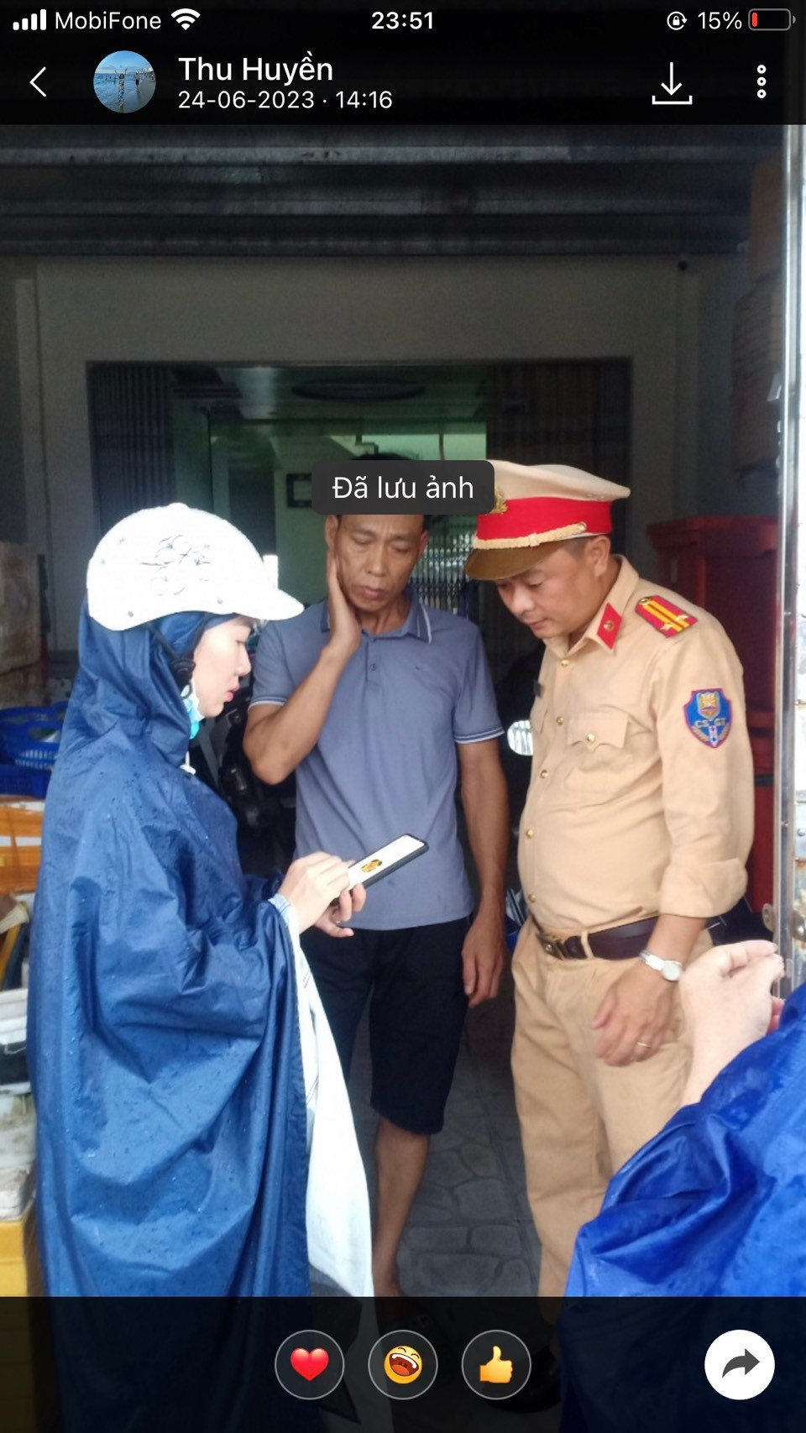
Cô giáo cùng tổ công tác đi đến từng gia đình, hướng dẫn kích hoạt mã định danh điện tử cho người dân trong ngày mưa gió.
Để đạt kết quả này, ngoài sự chỉ đạo sát sao của tổ dân phố số 1, cần có sự lỗ lực làm việc của bản thân cô giáo Nguyễn Thị Lạng cũng như việc hướng dẫn của các cơ quan, đơn vị, địa phương tổ chức thực hiện thu nhận, kích hoạt tài khoản định danh điện tử, động viên khen thưởng kịp thời. Ngoài ra còn có vai trò trọng tâm của các tổ công tác phối hợp với tổ công nghệ số tại cộng đồng dân cư để thu nhận, kích hoạt tài khoản định danh điện tử vào các ngày trong tuần, thời gian từ 7 giờ 30 phút đến 22 giờ 30 phút (kể cả Thứ Bảy, Chủ nhật và ngày lễ).Với sự triển khai quyết liệt, bài bản, đến thời điểm này Hải Phòng nói chung và Quận Hải An nói riêng đã đạt kết quả kích hoạt tài khoản định danh điện tử sớm hơn so với kế hoạch cấp trên đã đề ra.
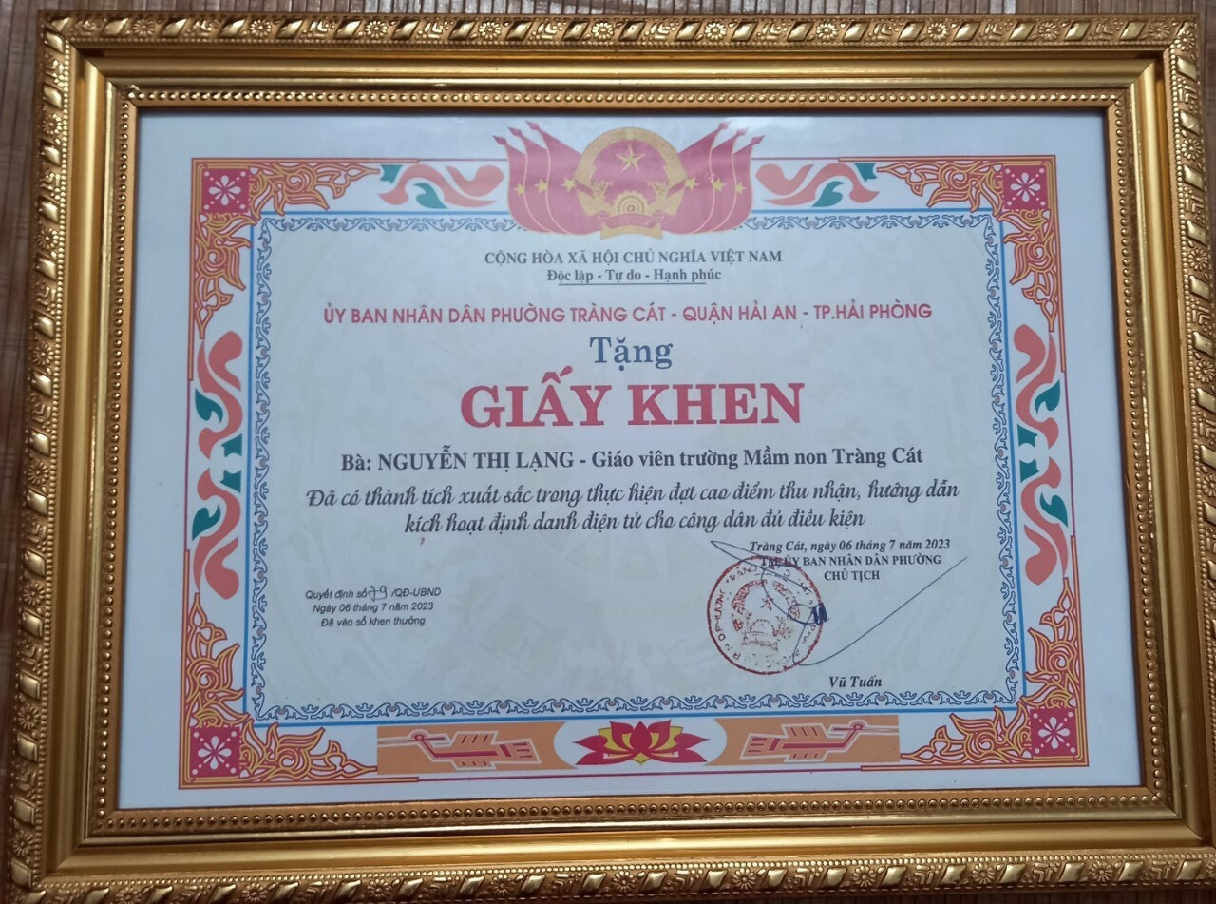
Giấy khen của uỷ ban nhân dân phường Tràng Cát- Quận Hải An- TP. Hải Phòng.
Với tinh thần xung kích, tiên phong, đi đầu của đoàn viên thanh niên cô giáo Nguyễn Thị Lạng đã nhận được giấy khen của uỷ ban nhân dân Phường Tràng Cát- Quận Hải An- TP. Hải Phòng về công tác đã đăng ký tài khoản trên cổng dịch vụ công, chủ động tìm hiểu, nắm vững trình tự cơ bản các bước nộp hồ sơ để có thể hướng dẫn cho người thân trong gia đình và Nhân dân cùng thực hiện các thủ tục hành chính trên Cổng dịch vụ công trực tuyến. Ngoài ra, cô giáo Nguyễn Thị Lạng còn chủ động xây dựng video hướng dẫn cài đặt App của ứng dụng VneID trên youtube.

